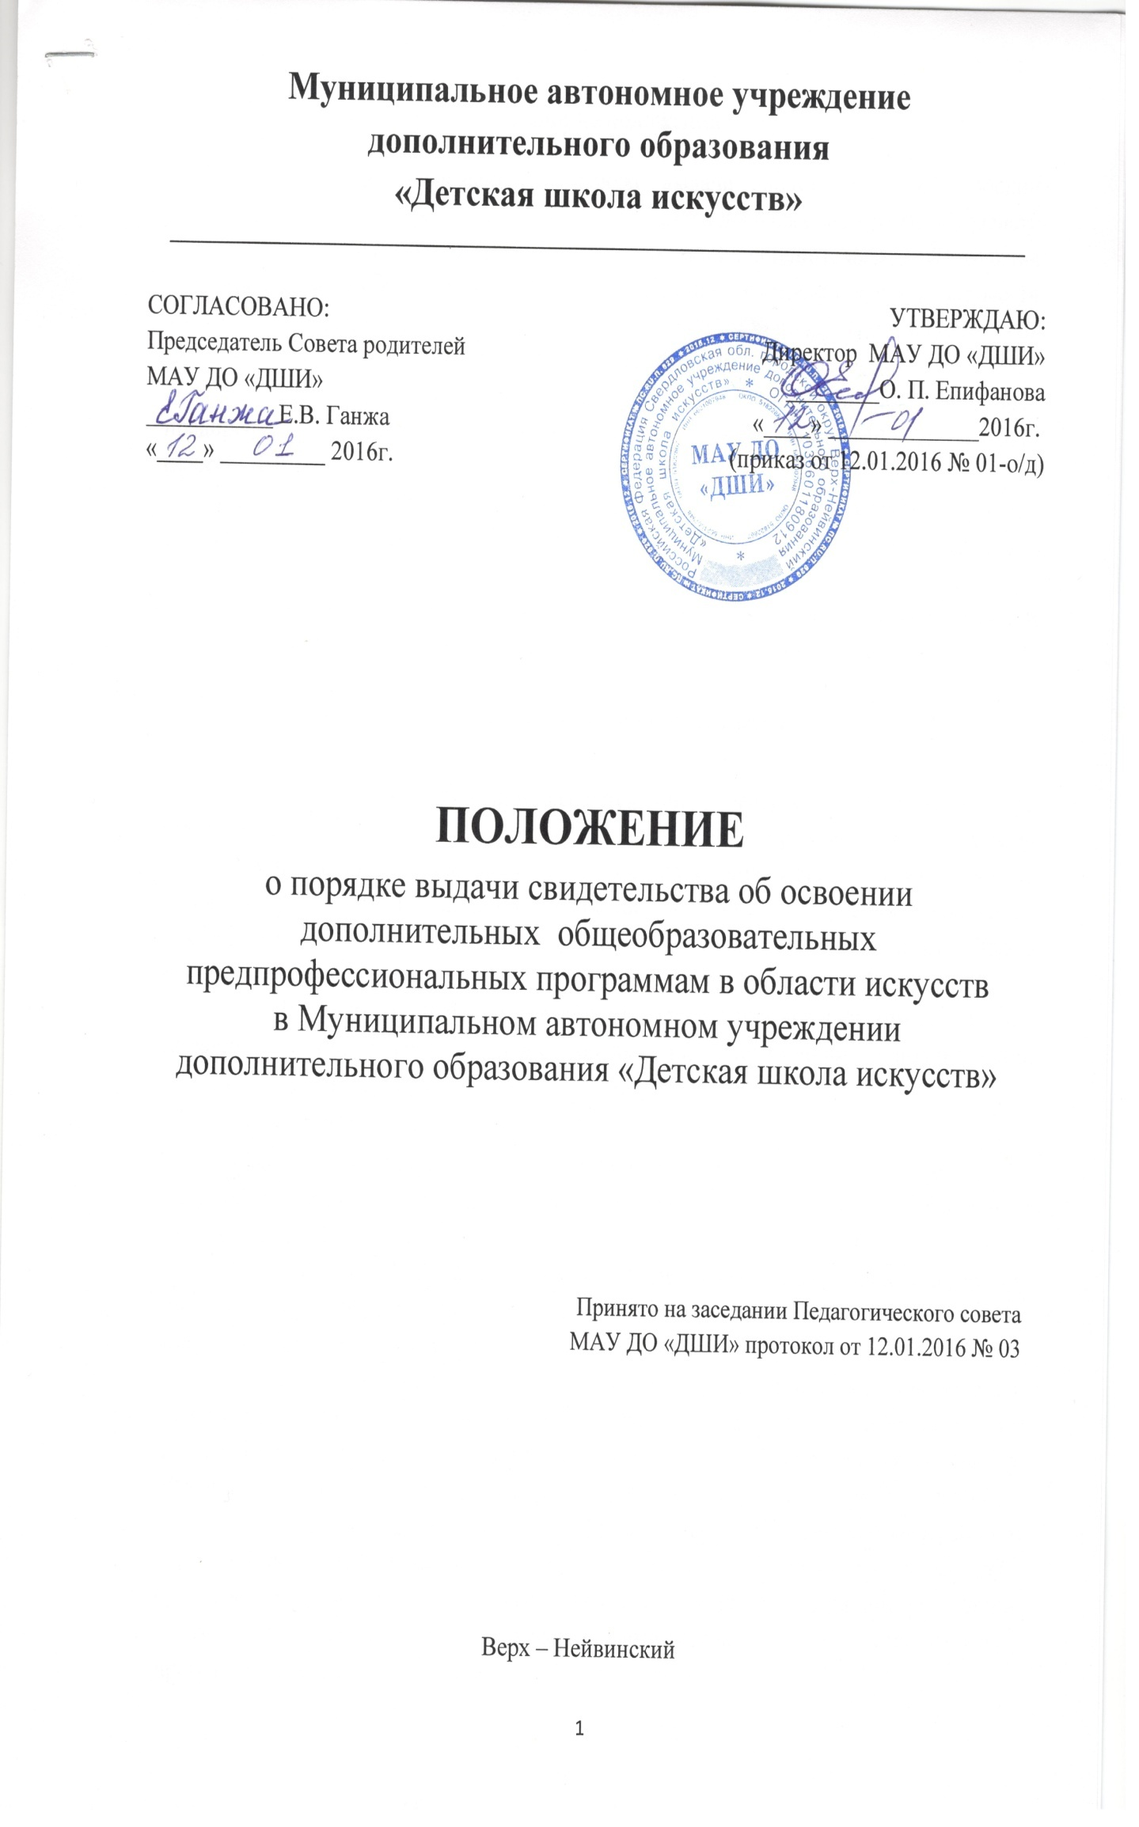

- Общие положения

  - Настоящее Положение о порядке выдачи свидетельства об освоении дополнительны общеобразовательных предпрофессиональных программ в области искусств в Муниципальном автономном учреждении дополнительного образования «Детская школа искусств» разработано в соответствии с пунктом 2 части 1, частью 14 статьи 60 Федерального закона от 29.12.2012 N 273-ФЗ «Об образовании в Российской Федерации», приказом Министерства культуры Российской Федерации от 10.07.2013 № 975 «Об утверждении формы свидетельства об освоении дополнительных предпрофессиональных программ в области искусств», Уставом МАУ ДО «ДШИ» (далее – ДШИ).
  - Настоящее Положение утверждено с учетом мнения Совета родителей (законных представителей) несовершеннолетних обучающихся (протокол от 11.01.2016 № 01).
  - Документ об обучении выдается ДШИ по реализуемой ею лицензированной дополнительной предпрофессиональной программе в области искусств.

- Выдача документов об обучении

  - Документ об обучении выдаётся лицу, завершившему полный курс обучения по дополнительной предпрофессиональным общеобразовательной программе в области искусств и прошедшему итоговую аттестацию (далее - выпускник), на основании решения аттестационной комиссии. Документ об обучении выдаётся не позднее 10 дней после издания приказа об отчислении выпускника. Форма свидетельства устанавливается Министерством культуры Российской Федерации.
  - Документ об обучении с отличием выдается при условии, что все оценки, указанные в приложении к нему (оценки по дисциплинам дополнительной общеразвивающей программы), являются оценками «отлично».
  - Дубликат документа об обучении выдаётся:
- взамен утраченного документа об обучении;
- взамен документа об обучении, содержащего ошибки, обнаруженные выпускником после его получения.
  - Документ об обучении (дубликат) выдается выпускнику лично или другому лицу по заверенной в установленном порядке доверенности, выданной указанному лицу выпускником, или по заявлению выпускника.
  - Лицам, не прошедшим итоговую аттестацию или получившим на итоговой аттестации неудовлетворительные результаты, а также лицам, освоившим часть образовательной программы и (или) отчисленным из ДШИ выдается справка об обучении или периоде обучения по образцу, установленному ДШИ самостоятельно.
  - Утвержденная приказом Министерства культуры Российской Федерации от
10.07.2013 № 975 (Приложение 1) форма свидетельства об освоении дополнительных предпрофессиональных программ в области искусств выдается лицам, поступившим в образовательные организации, реализующие дополнительные предпрофессиональные программы в области искусств, начиная с 2012 года.
3. Учёт документа об обучении.
3.1. При выдаче документа об обучении (дубликата) в книгу регистрации вносятся следующие данные:
- регистрационный номер документа об обучении (дубликата);
- фамилия, имя и отчество выпускника, в случае получения документа об обучении (дубликата) по доверенности - также фамилия, имя и отчество лица, которому выдан документ;
- дата выдачи документа об обучении (дубликата);
- наименование дополнительной предпрофессиональной общеобразовательной программы в области искусств;
- список изученных дисциплин с оценками, подпись лица, которому выдан документ об обучении (дубликат).
3.2 Книга регистрации хранится как документ строгой отчётности.
Приложение 1
к настоящему Положению

СВИДЕТЕЛЬСТВО
об освоении дополнительной общеобразовательной предпрофессиональной программы в области искусств в

Муниципальном автономном учреждении
дополнительного образования
«Детская школа искусств»

СВИДЕТЕЛЬСТВО
Выдано
об освоении дополнительной
общеобразовательной предпрофессиональной
программы в области искусств
« »
(наименование программы)
(срок освоения программы)
(наименование образовательной организации)
(месторасположение образовательной организации)
Наименование учебных предметов | Итоговая  Оценка
Наименование учебных предметов обязательной части
учебн
Наименование учебных предметов вариативной части
Наименование выпускных экзаменов
Председатель комиссии по итоговой аттестации:

Регистрационный №
Дата выдачи « » 201 года

Директор образовательной организации
/ /
(подпись) (фамилия, имя, отчество)
Секретарь комиссии по итоговой аттестации:
/ /
М.П.

/ | /
/ | /
/ | /

